- Agenda general del encuentro:

- Saludo y bienvenida
- Llamado a lista y presentación de los y las contraloras estudiantiles por localidad
- Priorización de temáticas a abordar en la Mesa Distrital
- Socialización de alternativas frente al producto a generar en la mesa 2021
- Conformación de comisiones de trabajo
- Varios

- Desarrollo de la agenda:

1. Siendo las 06:00 pm, se da inicio a la primera Mesa Distrital de Contralores y Contraloras Estudiantiles del año en curso. Inicia la profesional Sindy Buitrago diciendo: “chicos y chicas, les agradezco de nuevo pro su disposición para estar en este espacio, no fue fácil instaurar la Mesa Distrital de Contralores por múltiples motivos, no se había podido sesionar este año y el objetivo era que no se acabara sin que esta mesa no sesionara y sin que se generaran acciones frente a este cargo de representación estudiantil que es sumamente importante. Para las y los que no me conocen, me presento, mi nombre es Sindy Buitrago, hago parte del Sistema de Participación de la Dirección de Participación y Relaciones Interinstitucionales de la Secretaría de Educación y lidero esta Mesa Distrital de Contralores, es conmigo con quien han hablado en estas semanas de recolección de información y de convocatoria individual a todos ustedes.”

Así pues, se recuerdan los acuerdos y compromisos en el marco de la sesión:

- Respetar el uso de la palabra
- Levantar la mano para pedir la palabra
- Mantener nuestros micrófonos en silencio mientras no estamos interviniendo
- Realizar intervenciones cortas y precisas para permitir que las demás personas puedan participar.
- Utilizar un lenguaje cordial y respetuoso
- Mantener nuestros teléfonos en silencio o con volumen bajo
- Si es necesario ausentarse temporalmente, notificarlo en el chat

Sindy Buitrago dice: “antes de iniciar con nuestros puntos de la agenda, voy a realizar una salvedad. En esta sesión nos estará acompañando Yiya Gómez, estará en calidad de espectadora, sin embargo, voy a aprovechar para hacerles una pequeña invitación y es a participar en los Semilleros de Participación y Nuevos Liderazgos, se están haciendo en el marco del convenio entre la corporación Viva la Ciudadanía y la Secretaría de Educación. En estos espacios van a haber diálogos de saberes, diálogos intergeneracionales, se van a generar unas redes de participación muy fuertes en donde los estudiantes y los profesores van a poder exponer todas estas problemáticas que tienen que ver con las instituciones, con el contexto en el que se encuentran las instituciones, entonces si ustedes hacen parte de los grados de sexto a noveno, bienvenidos sean esa inscripción se está realizando mediante un formulario que no es complicado de diligenciar, es para inscribir a su institución y es para que ustedes puedan participar. Si ustedes desean participar y saben que algún profesor los quiera acompañar y incluso más compañeros de ustedes, bienvenidos sean, todavía están abiertas las convocatorias y si ustedes están interesados, me pueden hablar a mi y acordamos todo este proceso de la inscripción.”

Pide la palabra el estudiante Julián Rivera de la localidad de Engativá: “Hola chicos buenas tardes, mi nombre es Julián Rivera y soy el contralor estudiantil del colegio Torquigua. Una pregunta, ¿es posible que las reuniones que nosotros tengamos de la mesa durante el año que nos queda, se hagan tanto virtual como presencial, solo será virtual?”

Responde Sindy Buitrago: “por ahora se ha decidido virtual justamente porque teniendo en cuenta que ustedes no todos hacen parte de la misma jornada, entonces hay unos que estudian por la tarde otros que estudian por la mañana, otros que tienen actividades extracurriculares, por ejemplo, ahorita estamos esperando a una de nuestras compañeras que está en el SENA, entonces gestionar un espacio presencial es complicado, no tanto por el espacio porque se puede dar en la Secretaría de Educación pero en aras del cumplimiento de la asistencia, pienso que por ahora el espacio virtual sería lo más adecuado. Ahora, si ustedes como mesa deciden o consideran que es mejor hacerlo presencial, se evalúa la posibilidad; lo ideal es que haya unanimidad en las decisiones y que se acoja a las necesidades de todos, entendiendo que, mira el horario en el que pudieron ustedes sesionar, para hacerlo presencial digamos que se complica un poco, así que igual se pone sobre la mesa, si ustedes desean hacerlo presencial me lo comunican y lo decidimos. Pero atendiendo un poco las necesidades de todos, especialmente porque cada uno tiene su particularidad, se hace virtual.”

Toma la palabra Ana Camila Barreto, Coordinadora del equipo del Sistema de Participación: Hola a todos y todas, muy buenas tardes. Es un placer estar acá acompañándoles en esta primera sesión de la Red Distrital de Contralores y Contraloras Estudiantiles, para nosotros como Secretaría de Educación es muy importante poder tener estos espacios de diálogo, de reflexión, de propuestas, de escuchar a los cargos de representación estudiantil y finalmente, hoy logramos tener esta red tan importante y esperamos poder tener muchas acciones y muchas propuestas por parte de la Red Distrital y que podamos adelantar todas esas ideas que ustedes tienen y lo que han identificado también en sus localidades, en sus instituciones educativas y que pues podríamos acá buscar algunas estrategias para de pronto mitigar algunas situaciones, acompañarles en algún ejercicio y fortalecer así la participación de jóvenes, de niñas y de niños. Estaré aquí acompañándoles en esta instancia con Sindy, las dos estamos atentas a cualquier cosa que se requiera en el grupo de WhatsApp o por interno, o si nos quieren llamar también, estamos pendientes. Para no alargar la presentación, rápidamente quisiera presentar a Yiya para que nos saludes un minutico y ya daríamos inicio con esta jornada de trabajo”

Toma la palabra Yiya Gómez: “Hola cómo están, yo vengo a escucharlos solamente igual quiero invitar, como los estábamos invitando al principio a participar de los semilleros y a participar de los campamentos de política pública que ya les estaremos enviado la información más juiciosamente para que estén. Parte de yo estar aquí es entender cómo conversan, cómo están, cómo se relacionan entre sí para montar metodologías que puedan estar más acordes con lo que ustedes hacen todo el tiempo, entonces aquí estamos y bueno, gracias por invitarme.”

2. Ahora bien, de acuerdo con la agenda propuesta para la presente sesión, se realiza el respectivo llamado a lista y verificación del quórum. Primero se realiza el llamado y luego en el mismo orden, se procederá a escuchar a los y las presentantes sobre sus respuestas frente a dos preguntas clave. Dicho esto, el listado de asistencia quedó de la siguiente manera:

LOCALIDAD |  | REPRESENTANTE | ASISTE
 |  |  | SI | NO
1 | USAQUÉN | MADELEN MARTÍNEZ |  | x
2 | CHAPINERO | NICOL CAROLINA MACÍAS | x
3 | SANTA FÉ | SARA GISELL GARCÍA | x
4 | SAN CRISTÓBAL | ANGIE SALAMANCA | x
5 | USME | SARAH LÓPEZ | x
6 | TUNJUELITO | LUNA AGUILERA | x
7 | BOSA | JHOALBER CARABALLO | x
8 | KENNEDY | VALERIA LOAIZA CASTILLO | x
9 | FONTIBÓN | ALEJANDRO CAMPO |  | x
10 | ENGATIVÁ | JULIÁN RIVERA | x
11 | SUBA | MARÍA CAMILA CARRILLO | x
12 | BARRIOS UNIDOS | HELLEN CASTAÑEDA |  | x
13 | TEUSAQUILLO | MARIANA CAHUASARI |  | x
14 | LOS MÁRTIRES | ISABELLA RODRÍGUEZ | x
15 | ANTONIO NARIÑO | ANNIE GARAVITO | x
16 | PUENTE ARANDA | YULIANA NAVARRO | x
17 | LA CANDELARIA | JUAN DAVID SUÁREZ | x
18 | RAFAEL URIBE URIBE | DANNA VALENTINA AGUILAR |  | x
19 | CIUDAD BOLÍVAR | LADY VANESSA MORENO | x
20 | SUMAPAZ | NICOLÁS ESTIBEN DÍAZ |  | x

Una vez verificados los asistentes, por localidades se procederá a responder las siguientes preguntas:
- ¿En qué ha centrado su gestión como contralor o contralora estudiantil?
- ¿Cuáles son sus expectativas con este espacio?

Las respuestas de los y las estudiantes fueron:

- Santa Fe - Sara Gisell García: “Soy Sara Gisell García, soy contralora del colegio Manuel Elkin Patarroyo y represento la localidad de Santa Fe. ¿En qué he centrado mi gestión como contralora? La verdad, por el momento no se ha hecho nada porque apenas estamos retomando la presencialidad entonces no hemos podido convocar reuniones ni nada por el estilo. Mis expectativas con este espacio son lograr o saber más sobre nuestros cargos como contralores y poder expandir más nuestros conceptos.”

- San Cristóbal – Angie Salamanca: “Buenas tardes, mi nombre es Angie Salamanca soy contralora de la localidad San Cristóbal y el colegio Nueva Roma IED Minuto de Dios. Respondiendo la primera pregunta, debido a la pandemia, la democracia escolar se ha visto demasiado afectada y por ende mi gestión como contralora se ha visto en la obligación de cómo nosotros como estudiantes o yo como estudiante poder solucionar los problemas que nos afligen en la institución debido a algunos problemas, por ejemplo nuestro colegio es uno de los que cumple con las condiciones especiales, con discapacidades y digamos que pues yo he visto que no se ha visto reflejado con esas condiciones, también para los estudiantes de grado décimo y once también ha habido demasiados problemas que se han generado por el SENA, por los proyectos, entonces todo eso lo hace difícil porque en el colegio muchos estudiantes creen que uno propone algo y el colegio lo va a acepar, no; y es algo que he tenido varias propuestas para plantear pero obviamente el colegio las pone como en espera, por decirlo así. Respondiendo la segunda pregunta de cuáles son mis expectativas con este espacio, son mejorar la calidad del ambiente educativo en la medida en que mi cargo me lo permita. Esto, a través del diálogo y la escucha de las necesidades que tenemos nosotros como estudiantes. Muchas gracias.”

- Tunjuelito – Luna Aguilera: “Buenas tardes, soy Luna Aguilera Guzmán, soy del colegio Ciudad de Bogotá de la localidad de Tunjuelito, respondiendo las preguntas; como mencionaba mi compañera, tampoco se ha podido avanzar mucho pero sí he tenido encuentros con otros representantes de mi colegio y se está organizando en este momento una presentación, una exposición respecto a lo que es la participación de este tipo de actividades en mi colegio en un foro. Mis expectativas respecto a este espacio son el reconocimiento de nuestros derechos y deberes y cómo debemos gestionar de forma correcta en nuestra institución. Entonces, espero que esta experiencia sea muy enriquecedora para todos.”

- Bosa – Jhoalber Caraballo: “Muy buenas noches, mi nombre es Jhoalber Caraballo, soy contralor del colegio Francisco de Paula Santander de la localidad de Bosa y actual contralor local a nivel estudiantil de Bosa. Respondiendo al primera pregunta, mi gestión se ha centrado en mejorar por decirlo así, la gestión educativa ya sea de manera tanto en infraestructura como en la manera en que los estudiantes venlas distintas áreas del colegio, actualmente me iré enfocando más que todo en la infraestructura porque como contralor quiero dejar un buen recuerdo a los estudiantes de mi institución y pues que sepan que si hay personas como yo que llegamos a hacer algo allí y pues con la segunda pregunta, espero como aprender más, tener más conocimiento sobre este tipo de actividades, de inculcarme, de llevar información que se pueda compartir con los estudiantes y que entiendan cómo es este proceso y pues me parece que para mi sería como un crecimiento personal. Gracias”

- Kennedy – Valeria Loaiza Castillo: “Buenas tardes, soy Valeria Ayshane Loaiza Castillo soy la representante de la localidad de Kennedy y estoy en el colegio Santa Luisa, la verdad pues, creo que como todos aquí, en cuanto a gestiones no se ha podido hace mucho ya que hasta este año se regresó a la presencialidad y yo no estaba yendo hasta ahora y las expectativas que tengo con este espacio es tal vez incentivar a que en los colegios se le de más reconocimiento a este cargo porque sinceramente en lo que yo llevaba en el colegio, que es mucho tiempo, no sabía ni siquiera que el cargo existía y me parece que es algo importante que se debe considerar en todas las instituciones.”

- Engativá – Julián Rivera: “Muy buenas tardes para todos, espero ustedes se encuentren muy bien, mi nombre es Julián Rivera Mortegui, represento a la localidad de Engativá y soy contralor estudiantil del colegio Torquigua IED Fe y Alegría. Se me ha presentado la oportunidad de trabajar, bueno, pues todavía no he podido ejercer bien mi cargo ya que el año pasado quedé escogido como contralor estudiantil y este año otra vez de nuevo quedo como contralor estudiantil del colegio; no he podido ejercer el cargo porque pues todavía estoy en la virtualidad, ya obviamente estamos a pocos días de yo volver y retomar la presencialidad y ahí obviamente con toda la actitud pues, ejerceré mi cargo como contralor del colegio. Mis expectativas para este espacio son que este espacio, como decía mi antigua compañera, sea reconocido, sea destacado en mi institución educativa, no solo en mi institución sino en los colegios de la localidad de Engativá. Creo que algo muy importante que nosotros debemos desarrollar es que este cargo es muy importante, así como el cargo de personería y el cargo de cabildante es importante, nosotros como contralores de los colegios de Bogotá somos también importantes y podemos ejercer con la ayuda de los estudiantes de los colegios pues nuestro cargo. Es importante saber también otra cosa y es que, nosotros estamos también para escuchar a todos esos estudiantes que tienen alguna duda para aclararle las dudas e inquietudes que tengan ellos y ya pues para terminar, espero que estos espacios, ya que se pudo abrir la Mesa Distrital de Contralores, sean de buen provecho para ustedes y que cada punto que se toque o cada actividad que se toque en estas sesiones, sean planteados y sean practicados en sus colegios. Gracias”

- Suba – María Camila Carrillo: “Muy buenas noches a todos, mi nombre es María Camila Carrillo Correa, estudio en el colegio Compartir Suba y estoy representando a la localidad de Suba en este espacio. Respondiendo a la pregunta de en qué se ha centrado mi gestión como contralora, es empezar a establecer un control social en mi institución para que las personas tengan una mayor sensibilidad respecto a las cosas públicas y el cuidado que se les deben tener. Esta es la primera vez que soy contralora ya que mi colegio no venía de ser privado pero sí de convenio así que soy ahora distrital y estos espacios me parecen interesantes y en el colegio ya que se están empezando a dar varias cosas para generar mejores espacios, hemos hecho varias cosas y mi trabajo se ha centrado en escuchar a mis compañeros para poder mejorar las instalaciones, situaciones, etc., y cuáles son mis expectativas con este espacio, poder dar un buen papel y un buen rol en esta mesa y ser participativa ya que este tema me mueve mucho, gracias.”

- Los Mártires – Isabella Rodríguez: “Buenas tardes para todos, soy Isabella Rodríguez, representante de la localidad de Los Mártires, estudio en el colegio Panamericano y pues soy contralora de ese mismo colegio. He centrado mi gestión como contralora en más que todo en ser consejera aunque con esta virtualidad ha sido un poco complicado, además de esto he tratado de ayudar socialmente en el colegio y ayudar con la virtualidad ya que es un poco complicado para todos y más en el estado actual del colegio. Mi expectativas son aprender y ayudar a esparcir ese conocimiento de todos y cada uno de ustedes, a prender un poquito de cada uno y darle un poquito más de importancia al cargo también.”

- Antonio Nariño – Annie Garavito: “Hola buenas noches, mi nombre es Annie Garavito, soy la representante de Antonio Nariño, estudio en la Escuela N. Montessori. Igual que todos mis compañeros, no es que yo en estos momentos haya hecho mucho por mi institución o hacia el colegio pues por todo este tema de virtualidad y todo eso, pero sí he brindado como mi ayuda en la institución en ciertas partes, en préstamos de computadores para la virtualidad y todo eso, en los protocolos de bioseguridad y todo, como estando al tanto y pues mis expectativas con estas charlas y todo es que realmente demos a conocer a la educación lo que es este tema de la contraloría y todo porque igual que en mi colegio, muchos ni sabían que existía este cargo ni como que se lo tomaban tan en serio, como: <<ay si, soy contralor, qué chévere>>, pero no hacían como nada cuando tenían este cargo y pues ya, quiero dejar es una huella en el colegio siendo contralora y espero tener la ayuda o la orientación de estas capacitaciones por decirlo así.”

- Puente Aranda – Yuliana Navarro: “Buenas noches, mi nombre es Yuliana Navarro, soy actualmente contralora del colegio Andrés Bello y he ejercido mi función a través de los meses y de los días, me puse a investigar un poco sobre lo que se trataba el cargo, tuvimos como tres capacitaciones con el distrito y a su vez fui indagando y trabajando de la mano con la vicecontralora de mi colegio. Resulta que, el cargo de contralor también se va mucho ara auditoría entonces lo que yo he hecho es pedir distintos informes y a través de eso analizar algunos datos e ir preguntando acerca del presupuesto del colegio, en qué se ha gastado, cotizaciones, contratos, entonces más o menos en eso me he especializado, yo no sabía que el vicecontralor existía, no sé si ustedes lo saben, pero yo lo supe hace poco; entonces hace poco que yo comencé a trabajar con ella, le fui informando, o sea, le fui diciendo como <<mira, yo he hecho esto, qué opinas>> y eso es lo que más o menos he hecho en mi cargo. Mis expectativas son que a través de la experiencia de cada uno y como unificar todas nuestras opiniones y a través de eso poder realizar un papel de trabajo en el cual podamos enfatizar mucho, como una guía para los siguientes contralores ya que nosotros pues, estuvimos en pandemia y fuera de eso no sabemos mucho del tema, entonces como realizar un plan de trabajo que de verdad valga la pena enfatizar y pues dar como ese asesoramiento, es como una guía y ya.”

- La Candelaria – Juan David Suárez: “Buenas tardes a todos, mi nombre es Juan David Suárez, soy el contralor del colegio Integrada La Candelaria de la localidad Candelaria. ¿En qué se ha centrado mi contraloría? Este año básicamente en lo que me he enfocado y en lo que yo he podido colaborar en la institución y a los estudiantes ha sido en gestionar computadores porque sí hay una buena ayuda en eso y ya podemos decir que estamos de alguna manera muy bien en el colegio con los computadores y también se ha tratado de llegar a un embellecimiento al colegio, ya que me colegio no cuenta con zonas verdes naturales entonces pues estamos pensando en embellecerlo de alguna manera con algo natural y las plantas son una manera efectiva de lograrlo. Por otro lado, tengo varias expectativas, una de las más importantes es, todos sabemos que nos ha tocado un año complicado, nos toca medio año virtual y medio año presencial, así que creo que y me atrevo a decir que es un año bastante complicado para nosotros y me encantaría poder mostrar a todos los que se ha logrado en el colegio y recibir de igual manera las ideas de los otros estudiantes y ver si puedo ejercerlo en mi cargo y cómo lo haría en mi colegio. También me encantaría que todos pudiéramos llevar información que vamos a estar recibiendo en estas reuniones para nuestra mesa local y que podamos llevar los conocimientos que llegamos a adquirir de otras instituciones a los de la mesa local y podamos seguir manejando esto como una red, aunque no todos estén acá. Gracias”

- Ciudad Bolívar – Lady Vanessa Moreno: “Buenas tardes, mi nombre es Lady Vanessa Moreno Montañez, soy la contralora del colegio Ismael Perdomo, estoy representando la localidad de Ciudad Bolívar y pues en cuanto a la gestión, la verdad no hay mucho porque hasta ahorita estamos volviendo a presencial y pues es mi primera vez siendo contralora y no tengo una buena información de lo que debe hacer la contralora entonces pues, me gustaría que acá me informaran de mis derechos y mis deberes como contralora. Espero escucharlos a todos, sus opiniones y sus comentarios.”

Con relación a las anteriores intervenciones, Sindy Buitrago toma la palabra: “Listo chicos, muy importante lo que han dicho. Es entendible que en las condiciones de algunos colegios ha sido muy difícil poder ejercer este cargo, en otros afortunadamente sí han sido vinculados a todos los proyectos de entrega de computadores y demás herramientas, lo cual me parece sumamente valioso, sin embargo, aquí estamos todos por supuesto, para aprender y para fortalecer este proceso de la Mesa Distrital de Contralores y Contraloras.”

3. Siguiendo con lo propuesto en la agenda, se realizó una priorización de temáticas, esta priorización tiene como objetivo elegir unos tópicos a desarrollar en el producto que se va a presentar como Mesa Distrital de Contralores y Contraloras en lo que resta del 2021. Se entiende que hay una premura en el tiempo, sin embargo, se pueden realizar actividades puntuales y con posibles alcances por parte de la Red Distrital. Se postularon entonces, unas temáticas que el atañen a las funciones de los contralores y contraloras y que podrán materializarse a través de las comisiones de trabajo que posteriormente se eligieron además de la elección del tipo de producto que se va a realizar. Así pues, a través de la plataforma Padlet se generó un tablero de propuestas en el que los y las contraloras pudiesen añadir o alimentar las propuestas allí consignadas, como se mencionó, se iniciaron con tres propuestas desde la secretaría técnica que fueron protocolos de bioseguridad, rendición de cuentas y un temas más amplio, el control social. Frente a esto, Sindy Buitrago realiza una introducción señalando que: “nosotros como secretaría técnica y como institución les vamos a hacer un fortalecimiento técnico que ustedes requieran sobre el tema que elijan y ustedes van a hacer unas comisiones de trabajo para realizar el producto, este producto, del que más adelante les voy a profundizar, puede ser una cartilla, puede ser un folleto, puede ser un video, lo ideal es que nosotros realicemos un producto que les sirva justamente –como algunos de ustedes dijeron-, para fortalecer el papel de los contralores y las contraloras en el Gobierno Escolar; entonces, cómo a partir del tema que escogimos participa esta instancia en fortalecerlo. Como equipo del sistema de Participación, mostros pensamos en tres temas grandes, igual como les digo, pueden proponer otros; tenemos entonces los protocolos de bioseguridad pudiendo mencionar cómo ha sido la gestión institucional en torno a este tema, si ustedes lo quieren profundizar o tener un fortalecimiento técnico para tener un contexto de cómo se implementaron estos protocolo, cuál es la normativa, cómo según la norma los colegios han tenido que desarrollar esta estrategia de protocolos de bioseguridad y que ustedes también como contralores puedan hacer como un análisis de la forma en la que se ha aplicado y los retos que se vienen ahora que la presencialidad es un hecho. Otro tema es la rendición de cuentas, entonces cómo se ha vinculado la comunidad estudiantil en el funcionamiento del colegio, ahí hablaríamos de cómo sería el funcionamiento del comité de control social que ustedes como contralores eligen, cómo ha sido esta relación entre directivos y estudiantes frente a todas las decisiones que se toman en el colegio. Por último, pusimos una parte mucho más amplia que es el control social, cuáles son las temáticas que ustedes consideran importantes para hacer control social; lo que decían, ejemplos como la entrega de elementos, el seguimiento a los contratos, qué contratación ha hecho el colegio, cómo ha sido este control fiscal sobre lo que ha realizado el colegio. Entonces, lo ideal es que nosotros elijamos un tema o si se pueden fusionar dos, maravilloso, pero en aras de la claridad y que podamos abordar de fondo un tema, pues sería mucho mejor para que lo desarrollemos de manera más clara y sea un insumo para visibilizar el espacio y para visibilizar el cargo como ustedes también lo mencionaron.”

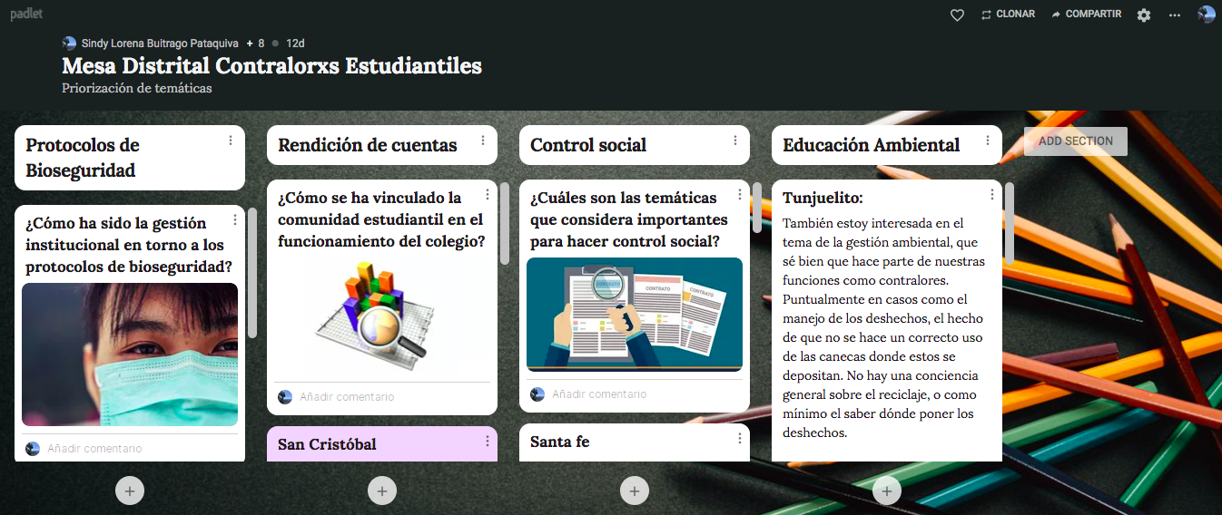

Dicho lo anterior, los y las contraloras se dispusieron a diligenciar cada uno de sus aportes en la herramienta propuesta; también, s abrió el micrófono para quienes desean dar su aporte de manera verbal y poder usar los dos medios para fortalecer sus ideas. En esto, la contralora Annie Garavito toma la palabra mencionando que: “a mi se me hace que es muy importante la mesa de contralores, pero diferentemente de esto, me parece que se están tratando temas muy importantes como lo que están diciendo sobre qué proyecto se puede tomar en cuenta para que sea más evidente del contralor, entonces me parece también importante el resto de instituciones, porque me parece que así como estamos nosotros en la información, puede que tengamos un poco de idea, las otras instituciones pueden estar igual.”

Responde Sindy Buitrago: “¿Lo que quieres decir es hacer como un producto que visibilice o se concentre más en el cargo? ¿Qué el cargo sea el protagonista?”

Responde Annie Garavito: “Si, en este momento. También como mesa pensar en qué proyectos podemos abordar pero más que todo relacionarlo al cargo.”

Toma la palabra Yuliana Navarro: “En este espacio que estamos charlando nosotros, que los otros contralores hicieran parte o algo similar, porque lo que ustedes están diciendo a nosotros no nos han hecho las capacitaciones que sean realmente factibles.”

Responde Sindy Buitrago: “Es decir que ¿te refieres a recibir una capacitación sobre el cargo para que sepan cómo contribuir a los temas que se elijan?”

Toma la palabra Camila Barreto: “También agregaría de la propuesta, es poder llegar a más contralores y contraloras a nivel local.”

Responde Sindy Buitrago: “A propósito de esto, nosotros contamos con el acompañamiento de la Contraloría de Bogotá quienes se harían cargo del fortalecimiento técnico frente al cargo, frente a las funciones que ustedes tendrían, frente a algún inconveniente que no sepan cómo abordarlo. La Contraloría de Bogotá es una de las instituciones que también maneja este espacio y quienes podrían darles a ustedes respuesta a la luz de las problemáticas que surjan. En este espacio nos está acompañando Andrea Ordóñez quien hace parte de la Contraloría Bogotá y para quienes alcanzaron a participar en nuestro encuentro local el día 27 de agosto, saben que de su parte, se recibió una capacitación frente a las principales pautas sobre el cargo y responsabilidades del mismo dentro de las mismas; sin embargo, nunca está de más fortalecer el tema”

Desde el chat de la reunión de comunica Luna Aguilera resaltando su interés por la temática de la gestión ambiental en la medida que está incluida en las funciones como contralores puntualmente como el caso del manejo de los desechos, el correcto uso de las canecas, la falta de conciencia generalizada sobre el reciclaje como por ejemplo, el tener conocimiento mínimo sobre dónde depositar los desechos. Dice que: “también me llama la atención las llamadas herramientas tecnológicas para atribuirle el tema ambiental, por ejemplo, la virtualización de circulares o información de interés general de las instituciones por estos medios.”

Toma la palabra Nicol Macías: “Para la propuesta de ambiental, a mi me interesa bastante porque ya que mi colegio es algo así como rural, tenemos los cerros al lado y ya en años pasados se han hecho caminatas por uno de los cerros, entonces me parece bastante importante para mi comunidad enfatizar en eso. También con lo del control social ya que en mi colegio no es muy conocida la labor del contralor porque muchos estudiantes no sabían que existía, yo por lo menos no sé muy bien qué es lo que hace, tampoco tengo muchas información sobre esto y pues es mi primera vez en esto.”

Responde Sindy Buitrago: “Claro que si, entender que esto es un aprendizaje global que no se centra exclusivamente en que los demás sepan sino que ustedes como contraloras y contralores también estén construyendo de manera permanente el cargo y cómo para los representantes futuros podría ser una ruta de acción o una herramienta de ayuda para focalizar sus acciones en los colegios y no que se de el caso de que lleguen a investigar por sí mismos de qué se trata primero y ya cuando tengan claro de qué se trata, pues se acabe el año. Mi propuesta es también a que independientemente al tema que elijamos, se deje un manifiesto sobre el papel del contralor y la contralora, si bien si se elije el tema de protocolos de bioseguridad, o el tema de rendición de cuentas, el de control social o el de educación ambiental que haya una introducción al cargo. Sin embargo, desde la Contraloría de Bogotá ya se generó una cartilla sobre los contralores y contraloras, se las voy a compartir al grupo de WhatsApp para que ustedes tengan un panorama de las funciones del contralor.”

Toma la palabra Andrea Ordóñez de la Contraloría de Bogotá: “Hola, ¿cómo están?, muchísimas gracias y buenas noches para todos; no me había presentado anteriormente, mi nombre es Andrea Ordóñez yo soy de la Dirección de Participación Ciudadana y Desarrollo Local de la Contraloría de Bogotá y escuchándolos también un poco, nosotros hemos hecho unas capacitaciones con algunos contralores, obviamente tenemos en cuenta que algunos no se han podido conectar de pronto por temas de hora, por temas de convocatoria, entonces la idea, y pues mi propuesta también, es de si ustedes consideran podemos hoy, obviamente de acuerdo al tiempo y al horario que ustedes propongan, podemos hacer una sesión donde recojamos todas estas inquietudes que ustedes tengan en cuanto a las funciones y deberes que tiene el contralor, obviamente teniendo en cuenta estos temas que están proponiendo en la mesa distrital entonces, podemos hacer una reunión con cada uno de los representantes de las contralorías de las localidades para repasar todos estos temas. Por ejemplo, yo como contralor cómo puedo ejercer control social en los protocolos de bioseguridad, en el tema medioambiental, en el tema de infraestructura, entonces veo que de pronto hay unas dudas, entonces repasar toda esta temática de lo que es el cargo que ustedes hoy están representando en su colegio, podemos hacer una sesión donde repasemos todo esto y que pongamos unos ejemplos prácticos de ustedes cómo pueden actuar también en sus colegios en el ejercicio de control social y control fiscal, cómo pueden articular los temas que tienen y que les preocupan en sus colegios con la Controlaría Local, con las otras entidades que también hacen parte del mismo funcionamiento o del mismo requerimiento que están presentando, si tienen dudas, si tienen algún tema en específico que quieran trabajar y cómo lo pueden trabajar desde el cargo, entonces, mi propuesta sería esta, adicionalmente como mencionaban, tenemos una cartilla que recoge todo esto que les estoy comentando, es una cartilla muy dinámica que hemos compartido anteriormente también, esa cartilla les va a mostrar ustedes todo lo que está en el marco del cargo de contraloría estudiantil, además les van a poner unos ejemplos en caso de que ustedes quieran hacer derechos de peticiones, cómo lo pueden hacer, es una cartilla muy dinámica que van a compartir con ustedes. Quería proponer esto en caso también de que ustedes lo requieran, podemos hacer una sesión y puedan ustedes aclarar todas estas dudas que tienen y hacer un poco más práctico este ejercicio que ustedes están realizando en su cargo de contraloría estudiantil.”

Toma la palabra Valeria Loaiza: “Yo quiero decir que yo sí he asistido a algunas capacitaciones que han hecho, de hecho ahorita estaba en un diplomado que era acerca de la estructura distrital y de Colombia, entonces tampoco la Contraloría nos ha dejado de lado totalmente, pero en cierta parte es también por parte de la institución, entonces ¿qué pasó en mi caso? Yo hice todo lo que debía hacer, tuve la reunión con la rectora, le pregunté acerca del presupuesto y demás y ahí conforme a esto tuve que preguntarle sobre los contratos y demás y me dijo <<no pues, ahí tienes que dirigirte a la procuraduría>> y ahí quedó en pausa mi gestión, entonces es como que bueno, acompañamiento por parte de la institución pero nosotros no tenemos todos los conceptos técnicos; era para aclarar eso. Y acerca del proyecto de rendición de cuentas, a mi me parece muy importante enfatizar que dependiendo del presupuesto del colegio, sí se podría analizar y según lo que tengo entendido, el colegio puede invertir el saldo en proyectos pedagógicos, obviamente tendría que ser algo muy estructurado y si se puede de la mano de las propuestas del personero que es lo que yo tengo pensado, sería mucho mejor, me refiero a que el presupuesto pueda apoyar a los proyectos que queramos plantear, porque sí se tiene en cuenta que el personero está haciendo la gestión pero el contralor también puede apoyar e impulsar y así darle una mayor visibilidad, muchas gracias”

Responde Sindy Buitrago: “Cualquiera de los temas que elijamos, nos estamos centrando en la visibilización del cargo, un poco el tema de qué debemos hacer, cómo lo debemos hacer y cómo hacerle control a diferentes temas. Lo que les propuse ahora, independientemente del tema hacer hincapié en ello. Por ejemplo, les propondría hacer como un tipo de producto en donde se visibilice el cargo, se hable más allá de las funciones del alcance, que sea como un material informativo para las demás personas que vayan a aspirar al cargo y que un ejemplo de eso, sea el tema que vamos a elegir. Decir algo como: <<como contralores podemos abordar el tema de gestión ambiental desde estos puntos, hacer un ejemplo de elegir unas problemáticas (reciclaje, manejo de desechos, virtualización de las circulares) y como contralores podemos hacer esto y aquello>>, no sé a ustedes qué les parezca, hacer un abrebocas del cargo y la aplicabilidad que tiene el mismo frente a un fenómeno en específico y ahí sería muy interesante porque sería un ejemplo para que los demás contralores que estén un poco perdidos, sepan para dónde irse en caso tal de requerir orientación o proceder”

Toma la palabra Julián Rivera: “Yo tengo algo que decir, me parece muy importante que nos den un espacio para nosotros poder aclarar las dudas que tenemos con lo que se va a evidenciar en la mesa distrital de contralores, creo que nosotros obviamente somos jóvenes y obviamente tenemos derecho a estresarnos y alzar la voz frente a esos temas que nos pueden impactar a nosotros, entonces, no sé si me puedan aclarar la duda de si esa sesión se haría después de esta o se haría en el transcurso de esta semana”

Responde Sindy Buitrago: “Si, se podría hacer una sesión extraordinaria de la mesa para generar un espacio de capacitación para el cargo, no habría ningún problema, simplemente es gestionar el tema de los horarios y se podría realizar, igual que no sería una sesión ordinaria para aclarar todos estos temas frente al cargo que les pueda dar un horizonte de acción en las actividades que ustedes quieran realizar”

Toma la palabra Angie Salamanca: “No todas las personas tendríamos la disponibilidad para conectarnos para la capacitación, de hecho, apenas pude conectarme a esto porque la vez pasada no pude conectarme. Tengo colegio, tengo SENA y estoy la ONU, tengo que entrenar, tengo entonces poco espacio para conectarme a estas capacitaciones, entonces no sé si respecto a lo que me decía el compañero Julián que para hacer la capacitación donde tengamos nuestras dudas e inquietudes, pues yo por ejemplo no me podría conectar”

Responde Sindy Buitrago: “Es necesario entender que por cuestiones de actividades particulares, no todas las personas podrían asistir, así que yo les propongo que quienes desean participar revisen primero la cartilla que les voy a compartir y extraigan unas inquietudes puntuales para poder desarrollarse dentro de la sesión ordinaria, sin necesidad de generar una extraordinaria. Esta cartilla de las que les hablaba Andrea es justamente un material de información muy completo y didáctico y que es importante que revisen. Ya si ustedes tienen una pregunta puntual, ya se remitiría y contestaría en la siguiente sesión que igual Andrea participará en todas las sesiones y que haya un punto específico para fortalecer todo lo relacionado con el cargo. Entonces no sé qué opinan de mi propuesta sobre focalizar los esfuerzos en la visibilidad del cargo y mas bien, como ejemplo, podemos hacer la aplicabilidad de estas funciones en un tema en específico que sería alguno de los que ya tenemos. Digamos que el control social ya estaría inmerso en el ejercicio de visibilización del cargo; lo repartiríamos ya en las comisiones de trabajo que para entenderlo, en un momento les muestro un ejemplo de lo realizado por la Red Distrital en el año 2019; entonces, lo de control social obligatoriamente debe ir para generar un material de búsqueda para los próximos y próximas contraloras y el tema más acogido, sería el de gestión ambiental.”

4. Para el cuarto punto de la agenda sobre la socialización de alternativas frente al producto de la mesa se presenta primero un ejemplo, que es el manifiesto desarrollado en la cartilla de la Contraloría de Bogotá que se mencionó. Ese manifiesto educativo realizado por la Red Distrital de Contralores y Contraloras en el año 2019, se tituló Manifiesto Educativo por el Cuidado de los Recursos y los Bienes Públicos en el que se consigna que la Red Distrital de Contralores Estudiantiles reconoce los objetivos de desarrollo sostenible como marco para la acción social, en ese sentido declara los siguientes principios como orientadores de su labor: gestión para el desarrollo, equidad, formación y seguimiento. Así bien, en este manifiesto tomaron como tema principal los Objetivos de Desarrollo Sostenible en el marco de las funciones que tienen los contralores y contraloras. En dicho ejemplo, se enumeran los objetivos y el alcance frente al cargo y enmarcados en el tema elegido (ODS). El objetivo también que se tiene además del producto a realizar es elaborar una bitácora educativa, generar unas estrategias de trabajo con tareas concretas, realizar el ejercicio de control social desde las contralorías estudiantiles, hacer una identificación de la temática, los objetivos y principios orientadores para finalmente realizar el producto.

5. Así pues, para el quinto punto de la agenda que es la conformación de las comisiones de trabajo, se debe realizar primero la elección del tipo de producto que se realizará desde la Red para lo cual, se dispuso de una herramienta digital que generó una nube de palabras que demostrara la decisión de la mesa sobre el producto a realizar.

El producto elegido es un video para el cual en la marcha se decidirán los términos, se sobreentiende que no será extenso sino que sea una herramienta puntual de búsqueda, un producto que tenga las nociones básicas de lo que se desea realizar y que esté soportado con todas las herramientas que se pueda contar. Ahora, ya elegido el producto es necesario designar las comisiones de trabajo. Por ello la profesional Sindy Buitrago dice” ¿Para un video qué se necesitaría? Toda la parte logística, que sería quiénes están dispuestos a aparecer en el video ya que no podemos estar los 20, además que se perdería el objetivo de ser puntuales en el mensaje. Debemos dejar entonces las comisiones decididas y el día de mañana me comunicarían a cuál de las comisiones desean integrarse. Por ejemplo, para el manifiesto que les expuse, se conformaron tres comisiones: de dibujo, redactora y de escritura entonces yo propongo que debe haber una comisión visual entre la que se construya el logo de esta Mesa Distrital.”

Desde la mesa se propone entonces la comisión de imagen que estaría conformada por las personas que disponen su imagen para el video, la comisión de escritura para la realización del guion y la comisión de logística. Los integrantes de la mesa deberán manifestarse mediante el grupo de WhatsApp en torno a su interés por participar en una de las tres comisiones planteadas.

Siendo las 08:00 pm, se da por finalizada la sesión.

- Compromisos y sugerencias del encuentro:
- Cada uno de los y las representantes por localidad deberá inscribirse a una de las comisiones de trabajo.
- Desde la Contraloría de Bogotá, se realizará una capacitación focalizada en el plan de trabajo planteado para la realización del video con relación a las funciones, responsabilidade sy deberes del cargo de ocntraloría estudiantil.
- La profesional Sindy Buitrago debe enviar por medio de WhatsApp la cartilla mencionada en la sesión.

- Soporte fotográfico y evidencias:

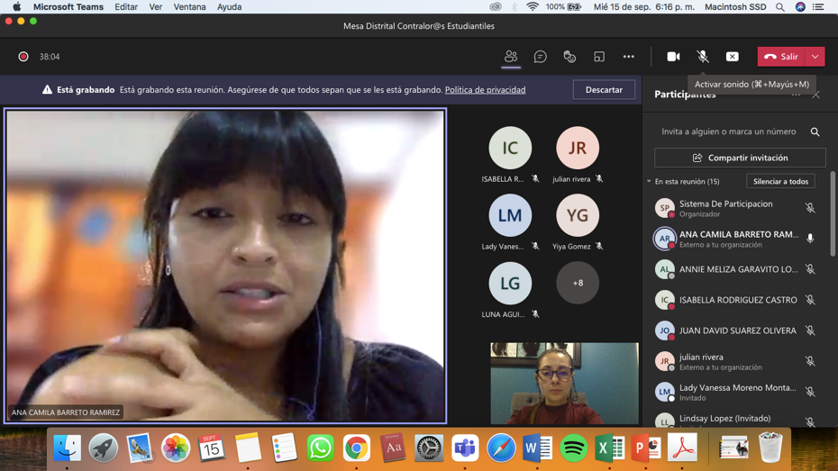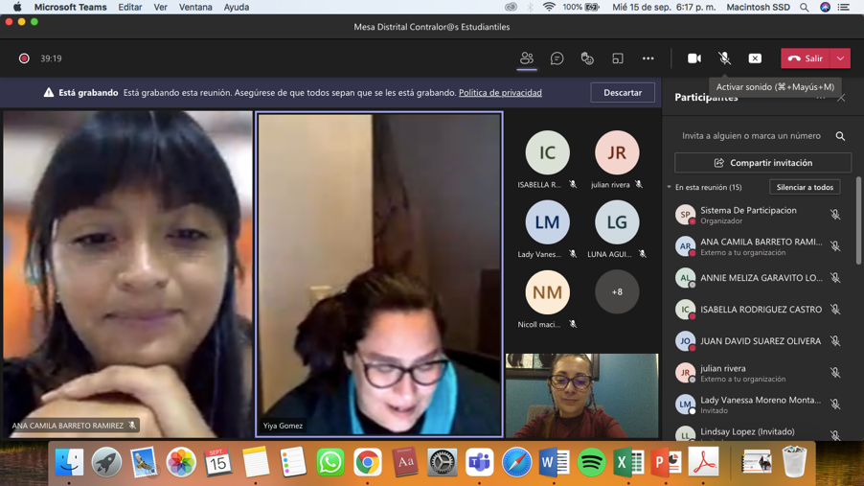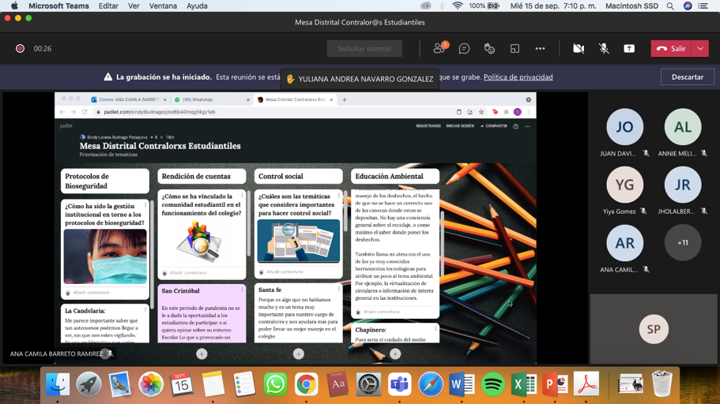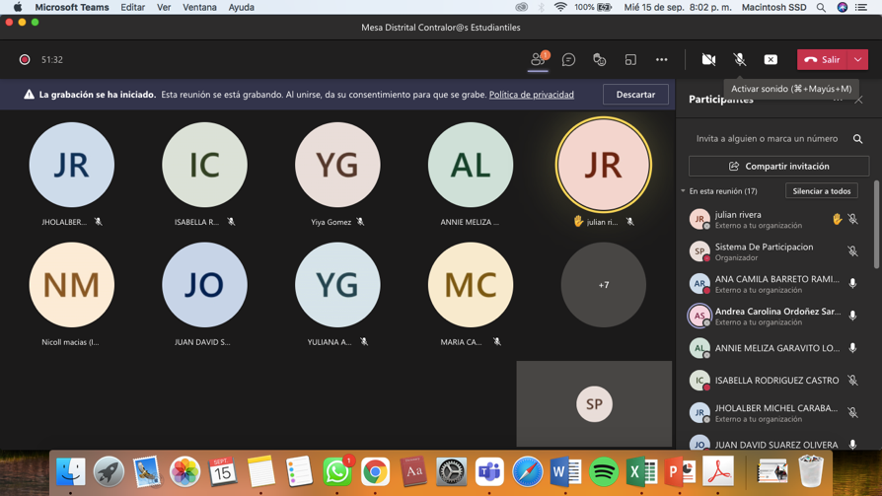

LISTADO DE ASISTENCIA

Nombre completo | Hora de Unión | Hora de salida | Duración | Correo electrónico | Rol
Sistema De Participacion | 9/15/2021, 5:38:27 PM | 9/15/2021, 7:08:48 PM | 1 h 30 min | sistemadeparticipacion@educacionbogota.edu.co | Organizador
Sistema De Participacion | 9/15/2021, 7:10:24 PM | 9/15/2021, 8:02:39 PM | 52 min 14 s | sistemadeparticipacion@educacionbogota.edu.co | Organizador
ANA CAMILA BARRETO RAMIREZ | 9/15/2021, 5:38:46 PM | 9/15/2021, 8:02:32 PM | 2 h 23 min | abarreto@educacionbogota.gov.co | Moderador
ISABELLA RODRIGUEZ CASTRO | 9/15/2021, 5:54:07 PM | 9/15/2021, 8:02:58 PM | 2 h 8 min | isabella.rodriguez080@educacionbogota.edu.co | Moderador
julian rivera | 9/15/2021, 5:54:14 PM | 9/15/2021, 8:03:30 PM | 2 h 9 min | jriveraam.torquigua@feyalegria.org.co | Moderador
Lindsay Lopez (Invitado) | 9/15/2021, 5:54:18 PM | 9/15/2021, 6:33:21 PM | 39 min 2 s |  | Moderador
Lady Vanessa Moreno Montañez | 9/15/2021, 5:55:14 PM | 9/15/2021, 8:02:58 PM | 2 h 7 min |  | Moderador
Yiya Gomez | 9/15/2021, 5:56:05 PM | 9/15/2021, 8:02:44 PM | 2 h 6 min | yiya.gomez@viva.org.co | Moderador
LUNA AGUILERA GUZMAN | 9/15/2021, 5:57:01 PM | 9/15/2021, 8:02:21 PM | 2 h 5 min | luna.aguilera813@educacionbogota.edu.co | Moderador
Nicoll macias | 9/15/2021, 5:57:45 PM | 9/15/2021, 8:02:23 PM | 2 h 4 min |  | Moderador
Valeria Ayshane Loaiza C (Invitado) | 9/15/2021, 5:58:56 PM | 9/15/2021, 8:02:27 PM | 2 h 3 min |  | Moderador
YULIANA ANDREA NAVARRO GONZALEZ | 9/15/2021, 6:02:31 PM | 9/15/2021, 8:02:34 PM | 2 h | yuliana.navarro109@educacionbogota.edu.co | Moderador
ANNIE MELIZA GARAVITO LOPEZ | 9/15/2021, 6:02:38 PM | 9/15/2021, 8:02:27 PM | 1 h 59 min | AGARAVITOL17@educacionbogota.edu.co | Moderador
MARIA CAMILA CARRILLO CORREA | 9/15/2021, 6:04:37 PM | 9/15/2021, 8:02:33 PM | 1 h 57 min | maria.carrillo896@educacionbogota.edu.co | Moderador
JUAN DAVID SUAREZ OLIVERA | 9/15/2021, 6:06:59 PM | 9/15/2021, 8:02:34 PM | 1 h 55 min | juan.suarez198@educacionbogota.edu.co | Moderador
SARA GISELL GARCIA GOMEZ | 9/15/2021, 6:11:15 PM | 9/15/2021, 6:55:58 PM | 44 min 42 s | sara.garcia560@educacionbogota.edu.co | Moderador
Andrea Ordoñez | 9/15/2021, 6:26:03 PM | 9/15/2021, 6:27:25 PM | 1 min 21 s |  | Moderador
Angie Salamanca | 9/15/2021, 6:26:42 PM | 9/15/2021, 7:22:31 PM | 55 min 48 s |  | Moderador
Angie Salamanca | 9/15/2021, 7:25:57 PM | 9/15/2021, 7:56:45 PM | 30 min 48 s |  | Moderador
Andrea Carolina Ordoñez Sarmiento | 9/15/2021, 6:27:23 PM | 9/15/2021, 8:02:35 PM | 1 h 35 min | acordonez@contraloriabogota.gov.co | Moderador
Lindsay Lopez (Invitado) | 9/15/2021, 6:35:52 PM | 9/15/2021, 7:17:46 PM | 41 min 54 s |  | Moderador
JHOLALBER MICHEL CARABALLO ROJAS | 9/15/2021, 6:39:07 PM | 9/15/2021, 8:03:28 PM | 1 h 24 min | pmf_jmcaraballor@academia.usbbog.edu.co | Moderador
Lindsay Lopez | 9/15/2021, 7:17:22 PM | 9/15/2021, 8:02:28 PM | 45 min 5 s |  | Moderador
Lindsay Lopez (Invitado) | 9/15/2021, 7:37:27 PM | 9/15/2021, 8:02:34 PM | 25 min 7 s |  | Moderador

